

Executar Comando de Negativação - Processo 130
O processo Batch 130 - Executar Comando de Negativação é a rotina que tem como objetivo executar as negativações previamente comandadas AQUI. O comando da funcionalidade é acessado via Menu de sistema, no caminho: GSAN > Batch > Inserir Processo > Processo Eventual ou mensal > Executar Comando de Negativação - Processo 130.
Feito isso, o sistema acessa a tela a seguir:

Observação
Informamos que os dados exibidos nas telas a seguir são fictícios, e não retratam informações de clientes.
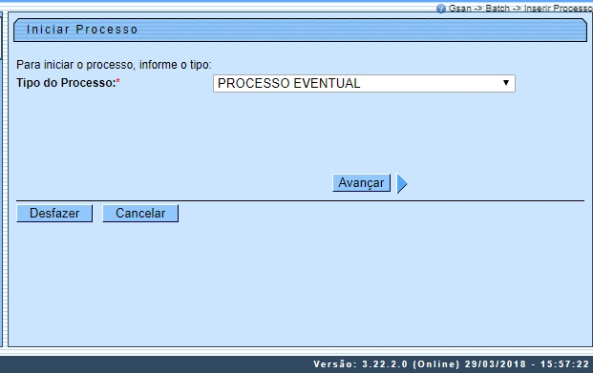
Acima, selecione o Tipo de Processo Eventual e clique em . O sistema visualiza a tela abaixo:

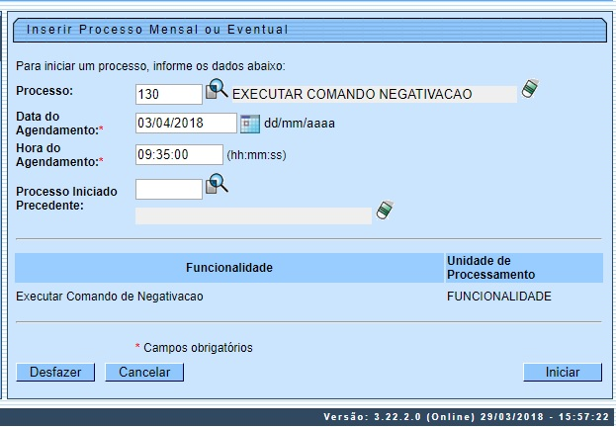
Na tela acima, é possível selecionar o processo, agendar uma data e uma hora futura, bem como informar se há processo iniciado precedente.
No processo 130, o sistema seleciona as negativações que foram previamente comandadas e ainda não realizadas, verificando a existência de negativação comandada. Para cada comando de negativação selecionado, o sistema gera o movimento de inclusão de negativação, passando os seguintes parâmetros:
- Tipo do Comando com o valor correspondente a Por Critério;
- Recebe a quantidade total de inclusões do comando.
Após a execução de todas as negativações:
- Caso nenhum comando tenha gerado inclusões (quantidade total de inclusões com o valor zero para todos os comandos executados), será exibida a mensagem Nenhum imóvel satisfaz os critérios dos comandos de negativação executados. Nenhum movimento de inclusão foi gerado.
  - Caso contrário, exibe a mensagem Negativações incluídas com sucesso.
- Verifica existência de dados:
  - Caso não exista a tabela na base de dados, o sistema exibe a mensagem: Tabela << nome da tabela >> inexistente e cancela a operação.
  - Caso a tabela esteja sem dados, o sistema exibe a mensagem: Tabela << nome da tabela >> sem dados para seleção e cancela a operação.
- Verifica existência de negativação comandada:
  - Caso não exista nenhuma negativação previamente comandada e ainda não realizada, o sistema exibe a mensagem: Não existe nenhuma negativação comandada ainda não realizada.
Para gerar o relatório, acesse AQUI.

Relatório
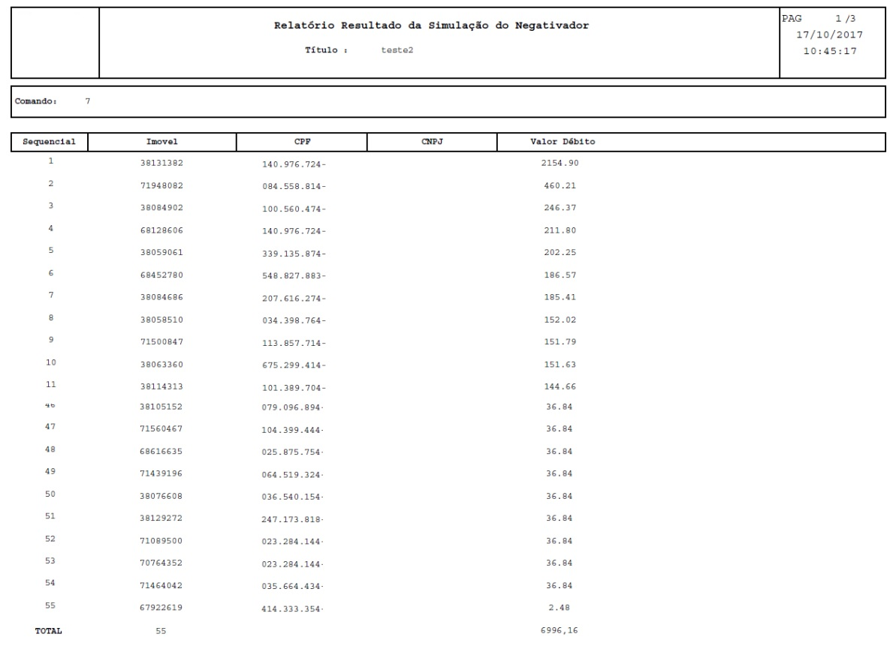

Tela de Sucesso
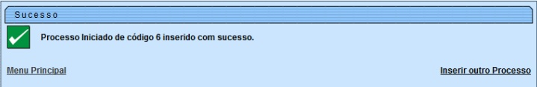

Preenchimento dos Campos
Campo | Preenchimento dos Campos
Processo | Informe o número do processo 259 - GERAR TXT OS CONTAS PAGAS PARCELADAS ou clique em para pesquisar o processo.  Para apagar o conteúdo do campo, clique no botão ao lado do campo em exibição.
Data do Agendamento | Campo obrigatório - Informe a data no formato dd/mm/aaaa (dia, mês, ano) para processamento da rotina, ou clique no botão , link Pesquisar Data - Calendário, para selecionar a data desejada.
Hora do Agendamento | Campo obrigatório - Informe a hora para dar inicio ao processamento da rotina, no formato hh:mm:ss (hora, minuto, segundo).
Processo Inciado Precedente | Caso exista um processo precedente, informe ou clique no botão ao lado do campo. O nome do processo será exibido no campo ao lado.  Para apagar o conteúdo do campo, clique no botão que se encontra sob o campo.

Funcionalidade dos botões
Botão | Descrição da Funcionalidade
 | Ao clicar neste botão, o sistema permite consultar um dado nas bases de dados.
 | Ao clicar neste botão, o sistema apaga o conteúdo do campo em exibição.
 | Utilize este botão para selecionar uma data válida no formato dd/mm/aaaa (dia, mês, ano), link Pesquisar Data - Calendário.
 | Utilize este botão para avançar para a tela seguinte.
 | Ao clicar neste botão, o sistema desfaz o último procedimento realizado.
 | Ao clicar neste botão, o sistema cancela a operação e retorna à tela principal.
 | Utilize este botão para autorizar o sistema iniciar o processo na data e hora informada.

Referências
Executar Comando de Negativação

Termos Principais
Batch
Processo Eventual ou mensal
Clique aqui para retornar ao Menu Principal do GSAN

